срок до трех лет, либо арестом на срок от трех до шести месяцев, либо лишением свободы на срок до трех лет».
Для учащихся, достигших 14 лет (Статья 20 часть 2 Уголовного кодекса РФ), за ложное сообщение о заложенном взрывном устройстве предусмотрено следующее наказание:
• штраф в размере до двухсот тысяч рублей или в размере заработной платы или иного дохода осужденного за период до восемнадцати месяцев;
• обязательные исправительные работы на срок от ста восьмидесяти до двухсот сорока часов; • исправительные работы на срок от одного года до двух лет;
• арест на срок от трех до шести месяцев;
• лишение свободы на срок до трех лет.
В случае квалифицирования данных действий ученика в Уставе образовательного учреждения как «грубое нарушение», учащийся, достигший возраста 15 лет, может быть исключен из образовательного учреждения (п. 7 ст. 19 Закона РФ «Об образовании») в установленном законодательством порядке. На учащихся, не достигших возраста 14 лет, за данное правонарушение ответственность не распространяются, но его родители (законные представители) за неисполнение обязанностей по содержанию и воспитанию несовершеннолетних привлекаются к административной ответственности. Административная ответственность влечет за собой предупреждение, наложение штрафа. А подростки ставятся на учет в подразделения по делам несовершеннолетних.
Не зависимо от возраста учащегося, на его родителей (в связи с отсутствием у него собственного имущества и доходов) возлагается ответственность за материальный ущерб, связанный с организацией и проведением специальных мероприятий по проверке поступивших угроз (ст. 1073, 1074 Гражданского кодекса РФ), который по оценкам специалистов составляет около 50000 рублей в час.
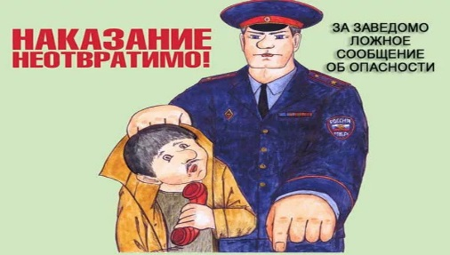
Наш адрес : 352040, Краснодарский край, ст. Павловская, ул. Крупской, д. 241 Тел: 8(86191)52135
Е-mail: t.sivatorova@mtsr.krasnodar.ru

Буклет подготовил социальный педагог
Олейник Я.В.

МИНИСТЕРСТВО ТРУДА И
СОЦИАЛЬНОГОРАЗВИТИЯ КРАСНОДАРСКОГО КРАЯ

Государственное казенное учреждение социального обслуживания краснодарского края «Павловский социально-реабилитационный центр для несовершеннолетних»

«Телефонный терроризм»

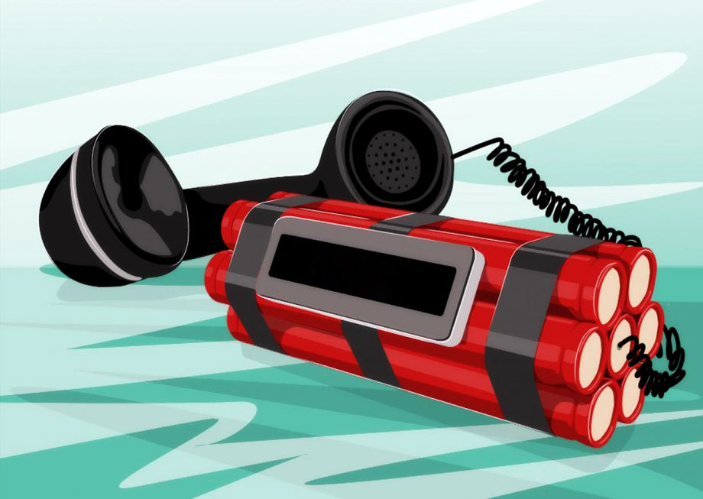

ст. Павловская
2023 г.
ТЕЛЕФОННЫЙ ТЕРРОРИЗМ – заведомо ложное сообщение о готовящемся террористическом акте или преступлении. Имеет много общего с ложным вызовом сил быстрого реагирования. Как правило, под термином телефонный терроризм понимается заведомо ложное сообщение о наличии взрывного устройства в общественном месте. Сложная террористическая обстановка в стране вынуждает правоохранительные органы и специальные службы незамедлительно реагировать на все звонки, поступающие на пульт дежурного, даже если они слышат в трубке детский голос и понимают, что сообщение заведомо ложное.
Мероприятия по проверке указанных фактов отнимают много времени и материальных средств. На место предполагаемого теракта выезжают полиция, спасатели, кинологи, пожарные, следователи, специалисты спецслужб и др. Каждая такая операция обходится государству в крупную сумму. И эта значительная сумма потом ляжет на плечи родителей телефонных «шутников».
Целью ложных вызовов может стать:
- хулиганство;
- желание прославиться;
- срыв работы, важного объекта или мероприятия;
- шантаж конкретного человека.
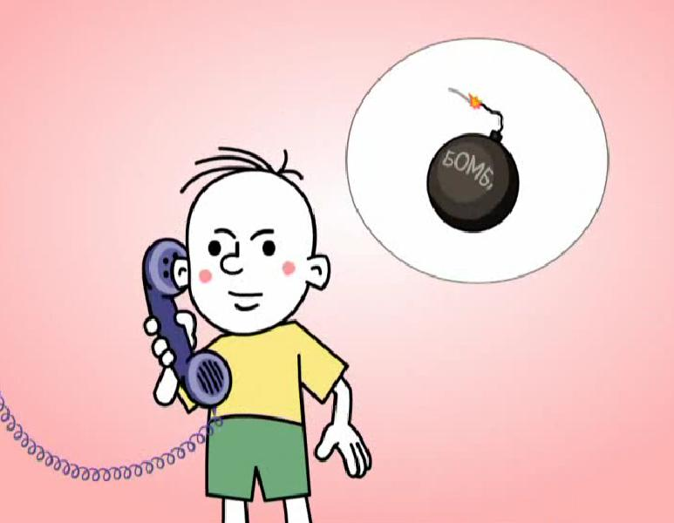
Причины детских ложных звонков!
• Создать панику, поднять на ноги милицию, учителей, а самому сидеть где-нибудь неподалеку, наблюдать за всем происходящим и посмеиваться.
• Самоутверждение: завоевать признание у сверстников.
• Подчас дети просто не оценивают возможные последствия.
• Бывают чисто меркантильные причины: ребенок мог поспорить с кем-нибудь.
Чем опасны подобные звонки!
- Отвлечение спецслужб от реальных заданий. Нередко это сопровождается большими тратами на поддержание работоспособности специальных устройств для разминирования, затратами на топливо для спецтранспорта.
- Срыв работы важного предприятия, например, аэропорта, ж/д вокзала или электростанции, что так же приводит к значительным убыткам.
-Спровоцированная паника в общественном месте с большим скоплением людей может привести к человеческим жертвам.
- Так называемый эффект «Сказки про лживого пастушка», то есть спецслужбы могут не отреагировать на очередной вызов, являющийся истинным.
Последствия ложного звонка.
В полицейских участках стоят устройства для определения телефонного номера и записи разговора, впоследствии это может быть использовано как доказательство в суде. В случае, если злоумышленник во время совершения звонка находился в общественном месте, то записи видеокамер наружного наблюдения также могут послужить доказательством. В России поиском телефонных террористов занимаются органы ФСБ и МВД.
Статья 207.
Уголовный кодекс Российской Федерации Заведомо ложное сообщение об акте терроризма «Заведомо ложное сообщение о готовящихся взрыве, поджоге или иных действиях, создающих опасность гибели людей, причинения значительного имущественного ущерба либо наступления иных общественно опасных последствий, наказывается штрафом в размере до двухсот тысяч рублей или в размере заработной платы или иного дохода осужденного за период до восемнадцати месяцев, либо обязательными работами на срок от ста восьмидесяти до двухсот сорока часов, либо исправительными работами на срок от одного года до двух лет, либо ограничением свободы на

